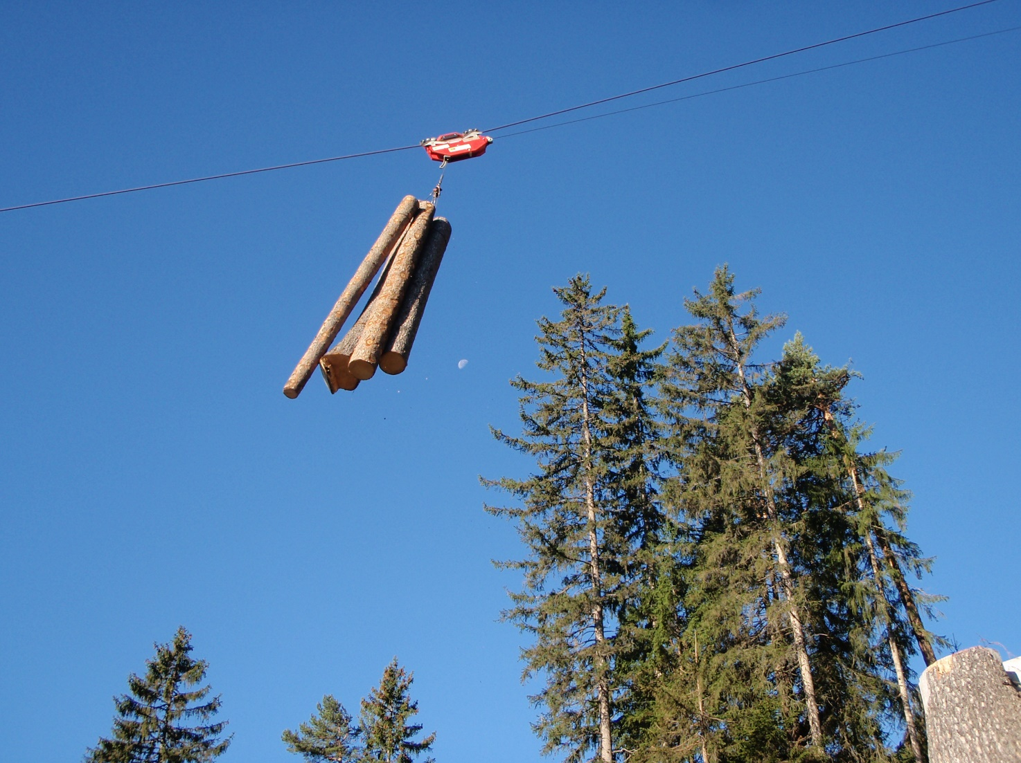

Libretto della gru
per teleferiche forestali

Teleferica convenzionale

Proprietario della gru (responsabile per l’annuncio all’UFAC)
Nome (ditta):
Indirizzo:

Teleferica forestale acquistata il:
Dati della gru
Nome e indirizzo del produttore della gru:

Denominazione del tipo: Numero di serie: Anno di costruzione:

Dati tecnici:
Trasporto: Larghezza Lunghezza Altezza
Peso: Argano Motore Totale
Istruzioni per l’uso presenti sulla macchina? □ si □ no
La gru è accompagnata da una dichiarazione di conformità? □ si □ no
(solo per gru costruite dopo il 1997)
Rilasciata il: Rilasciata da:

A cosa serve il libretto della gru?

«Ogni gru deve avere un libretto ...» così è prescritto nell’articolo 3 dell’ordinanza sulle gru entrata in vigore il 1° gennaio 2000. Il libretto della gru serve agli specialisti e agli esperti di gru per le loro registrazioni e dà informazioni dettagliate sullo stato della gru. Il libretto contiene un resoconto sommario del passato di una gru. È uno strumento al servizio della sicurezza sul lavoro e d’esercizio della gru.

Chi effettua le registrazioni?
Lo specialista della teleferica forestale registra quanto segue (con data, nome e firma):
- i risultati della verifica annuale

- i risultati della verifica dell’impianto della teleferica forestale, sul suo stato e sui carichi consentiti, prima della messa in funzione

- i risultati della verifica del montaggio e del viaggio di prova

- i risultati della verifica in caso di eventi speciali che possono pregiudicare la sicurezza (per esempio lo stato dei cavalletti)

- i lavori richiesti di manutenzione e riparazione

- l’avviso d’esecuzione «eliminazione anomalie e controllo»

Avvertenze
Se vengono constatate delle anomalie, lo specialista della teleferica forestale deve presentare il libretto della gru alla persona al servizio dell’azienda come responsabile dei lavori di manutenzione e riparazione (capo impresa, capo officina, capo meccanico) la quale deve confermare sotto la rubrica «Impartito l’incarico di eliminare le anomalie» che si provvederà ad eseguire i rispettivi lavori.
Le riparazioni devono essere eseguite esclusivamente da persone in possesso delle necessarie conoscenze tecniche. Questi specialisti della teleferica forestale sono istruiti convenientemente se hanno frequentato, per esempio, corsi di formazione e perfezionamento presso i costruttori di teleferica forestale, se conoscono le prescrizioni della sicurezza nell’uso di gru (prescrizioni Suva/CFSL/costruttore) e se sanno metterle in pratica in modo corretto.

Estratto delle Direttiva CFSL lavori forestali

5.3.1 Impiego di teleferiche
Art. 2 Ordinanza sulle gru Gru
¹Sono considerate gru ai sensi della presente ordinanza apparecchi di sollevamento dalle caratteristiche seguenti:
- la portata del gancio è di almeno 1000 kg o il momento di carico è di almeno 40 000 Nm.
- il dispositivo di sollevamento è a motore.
- il gancio può essere spostato liberamente su almeno un asse in senso orizzontale.
²Le gru sono suddivise nelle seguenti categorie:
- autogrù, gru mobili, gru cingolate, gru rimorchio, gru su binari e sollevatori telescopici muniti di argano, nonché gru di carico montate su camion con un momento di carico di almeno 400 000 Nm o una lunghezza di braccio superiore ai 22 m.
- gru a torre quali gru a rotazione in alto, gru a rotazione in basso e automontanti.
- altre gru quali gru a portale, gru a ponte, gru a braccio, gru a rotazione totale, gru su binari e sollevatori telescopici privi di argano, nonché gru di carico montate su camion con un momento di carico di al massimo 400 000 Nm e una lunghezza di braccio inferiore ai 22 m.
Le teleferiche utilizzate per l'esbosco sono apparecchi di sollevamento ai sensi dell'articolo 2 capoverso 2 lettera c dell'Ordinanza concernente la sicurezza nell'uso delle gru (Ordinanza sulle gru, RS 832.312.15).

5.3.2 Libretto della gru, progetto per la teleferica
Art. 3 Ordinanza sulle gru Libretto della gru e dichiarazione di conformità
¹Per ogni gru deve essere tenuto un libretto. Le gru immesse in commercio dopo il 31 dicembre 1996 devono inoltre essere munite di una dichiarazione di conformità del fabbricante ai sensi dell'articolo 9 dell'Ordinanza del 19 maggio 2010 sulla sicurezza dei prodotti. Tali documenti devono essere conservati in modo da poter essere visionati su richiesta dall'organo d'esecuzione competente ai sensi degli articoli 47-51 OPI (organo d'esecuzione).
²Il libretto della gru deve contenere almeno le informazioni seguenti:
- il nome e l'indirizzo del produttore.
- la denominazione della serie o del tipo.
- il numero di serie.
- l'anno di costruzione.
- i dati tecnici essenziali, in particolare le dimensioni, i pesi, la capacità di carico e le possibili configurazioni (stati d'impiego*).
³Nel libretto della gru devono essere riportati in ordine cronologico e con data, nome e firma in calce
- i risultati dei controlli secondo l'articolo 15.
- i lavori di manutenzione e di modifica.
- le ubicazioni e le relative configurazioni (stati d'impiego), tranne che per le autogrù di cui all'articolo 2 capoverso 2 lettera a e le gru di carico montate su camion, le gru su binari e i sollevatori telescopici di cui all'articolo 2 capoverso 2 lettera c.
- gli eventi inusuali riguardanti la sicurezza della gru.
- il proprietario della gru.

*Esistono diversi stati d'impiego per le macchine e le attrezzature di lavoro modificabili sul posto. In un progetto per la teleferica devono essere indicate la posizione e le dimensioni dei componenti nonché le macchine e le attrezzature di lavoro modificabili sul posto (ad es. impianto teleferica, carrello, equipaggiamenti per le funi). Il progetto per la teleferica vale come parte del libretto della gru.

5.3.3 Formazione e requisiti del personale addetto all’utilizzazione
Art. 4 Ordinanza sulle gru Principi
¹Le gru possono essere utilizzate soltanto se sono in perfetto stato di funzionamento. Devono essere trasportate, montate, mantenute in efficienza e smontate in modo da non mettere in pericolo persone. Le indicazioni del produttore devono essere osservate.
²Soltanto persone in possesso di una formazione specifica possono montare e smontare le gru o eseguirvi lavori di manutenzione.
Art. 5 Ordinanza sulle gru Personale addetto alla manovra: requisiti
¹I lavori di sollevamento mediante gru possono essere eseguiti soltanto da persone:
- le cui condizioni psicofisiche garantiscono un uso sicuro della gru;
- che sono in grado di farsi capire sul posto di lavoro;
- che sono state istruite sull'uso della gru che manovrano.
Art. 6 Ordinanza sulle gru Lavori di sollevamento
³Le persone incaricate di agganciare i carichi devono essere istruite su tale lavoro.
Per garantire operazioni sicure di montaggio e smontaggio e un funzionamento sicuro delle teleferiche forestali è necessario disporre di un progetto per la teleferica creato da persone qualificate.

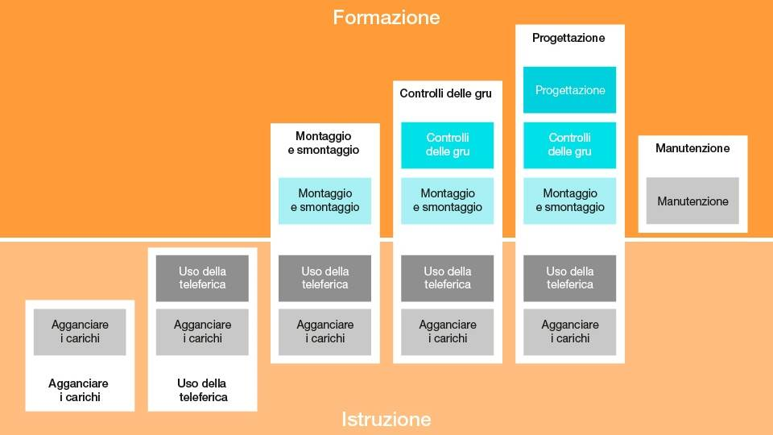
Suva: Istruzione e formazione per i lavori di esbosco con teleferiche

5.3.4 Trasmissione di comandi
Durante il montaggio, l'esercizio, lo smontaggio e la manutenzione della teleferica, un collegamento radio deve assicurare la comunicazione tra gli addetti ai lavori. Prima dell’inizio dei lavori devono essere concordati comandi chiari e precisi.
5.3.5 Controllo delle teleferiche dopo il completamento del montaggio
Art. 32a OPI Utilizzazione delle attrezzature di lavoro
³Dopo ogni montaggio occorre controllare che le attrezzature di lavoro impiegabili in luoghi diversi siano state montate correttamente, funzionino perfettamente e possano essere utilizzate nelle condizioni d'uso previste. Il controllo deve essere documentato.
Dopo il montaggio delle teleferiche occorre effettuare un controllo, che deve essere documentato nel libretto della gru.
5.3.6 Controllo durante l'esercizio
Art. 32b OPI Manutenzione delle attrezzature di lavoro
¹Le attrezzature di lavoro devono essere sottoposte a manutenzione secondo le indicazioni del fabbricante. La manutenzione va eseguita tenendo conto dello scopo d’uso e del luogo d’utilizzazione. Essa deve essere documentata.
Durante l’esercizio è necessario controllare periodicamente la sicurezza delle teleferiche. Gli interventi di manutenzione e riparazione devono essere documentati nel libretto della gru.
5.3.7 Controllo dopo un periodo di inattività
Art. 32b OPI Manutenzione delle attrezzature di lavoro
²Le attrezzature di lavoro, quando sono esposte a influssi dannosi quali il caldo e il freddo, i gas e le sostanze corrosive, devono essere controllate periodicamente secondo un piano prestabilito. Vanno controllate anche a seguito di eventi straordinari che potrebbero pregiudicarne la sicurezza. Il controllo deve essere documentato.
Prima di rimettere in esercizio la teleferica da un lungo tempo inattiva o dopo eventi straordinari (ad esempio tempeste), è necessario sottoporla a un controllo che deve essere documentato nel libretto della gru.

5.3.8 Dimensioni delle funi
Art. 25 OPI Portata
Le attrezzature di lavoro devono essere concepite in modo che possano sopportare i carichi e le sollecitazioni cui sono sottoposte impiegandole secondo il loro scopo. Se necessario, la portata deve essere indicata in modo ben visibile.
Le funi e i collegamenti di fune nelle teleferiche forestali utilizzate per l'esbosco devono rispettare i seguenti fattori di sicurezza, in relazione al carico minimo di rottura:
- fune portante, traente, di sollevamento, di rinvio e ausiliare: 3,0
- altri mezzi di fissaggio e ancoraggio: 4,0
- lacci choker: 2,0
Se sotto la fune portante carica si trovano dei posti di lavoro permanenti, di norma è necessario un fattore di sicurezza pari a 5.0.
La tensione della fune portante deve essere controllata con un dinamometro.
5.3.9 Sosta sui tralicci
Durante la tensione e l’allentamento della fune portante, durante il traino e la corsa del carico è proibito sostare sui tralicci.
5.3.10 Sgancio dei carichi, carichi impigliati, piazzali di scarico
I carichi possono essere sganciati soltanto quando gli accessori di aggancio sono stati allentati. Prima di liberare un carico ostacolato, è necessario allentare la fune traente.
Sul piazzale di scarico è consentito avvicinarsi al carico solo a condizione che sia appoggiato in un luogo sicuro. Pertanto i tronchi possono avere generalmente un'inclinazione massima di 30° dal suolo. I carichi sganciati non devono rappresentare un pericolo per le persone. Lo smistamento e lo stoccaggio dei tronchi devono essere effettuati con una macchina adeguata.
5.3.11 Trasporto di persone
Art. 4 Ordinanza sulle gru Principi
⁵Il trasporto di persone con gru non espressamente destinate a tale scopo dal produttore è vietato. Qualora circostanze particolari rendano necessario un simile trasporto, deve previamente essere richiesta un'autorizzazione di deroga dell'Istituto nazionale svizzero di assicurazione contro gli infortuni (INSAI) ai sensi dell'articolo 69 OPI.
È vietato sollevare o trasportare persone con la teleferica, ad esempio per effettuare riparazioni e interventi di manutenzione. I lavori di manutenzione del carrello vanno eseguiti da un posto sicuro.

5.3.12 Temporali e tempeste
Art. 4 OPI Sospensione temporanea del lavoro
Qualora la sicurezza del lavoratore non sia più altrimenti garantita, il datore di lavoro deve far sospendere il lavoro negli edifici o nei locali nelle parti di lavoro o nelle installazioni corrispondenti finché sia stato rimediato al difetto o all'anomalia, a meno che l'interruzione non contribuisca ad aumentare il pericolo.
All’avvicinarsi o allo scatenarsi di un temporale oppure in caso di forte vento, si deve sospendere l’esercizio e abbandonare la teleferica.
5.3.13 Zone di pericolo
È vietata la sosta nella zona di pericolo delle teleferiche. La zona di pericolo delle teleferiche comprende le funi cariche e/o in movimento, ancoraggi e funi di controventatura caricati, angoli interni delle funi caricati, carichi sospesi e la zona di oscillazione di carichi. Le funi sono considerate cariche durante il traino e la corsa a valle del carico. Anche la zona di funi in movimento o che scattano indietro nella posizione iniziale è considerata come zona di pericolo. Nel caso di una delimitazione laterale da parte degli alberi la zona di pericolo si riduce. La zona di pericolo al di sotto della fune portante caricata corrisponde di regola a una volta e mezza la lunghezza del carico su entrambi i lati.
Nel caso in cui sia necessario sostare nella zona di pericolo, in particolare in posti di comando non protetti o nell'angolo della fune di rinvio, occorre adottare misure di sicurezza appropriate (ad es. cabina di protezione, ulteriori mezzi di ancoraggio, funi adeguate, pulegge e accessori di imbracatura).
5.5.1 Protezione contro le cadute
I lavoratori, quando lasciano una superficie di appoggio sicura, devono proteggersi contro le cadute.
Durante la salita e la discesa la protezione contro le cadute può essere garantita da una fune. Occorre disporre sempre di una seconda protezione, ad esempio per superare eventuali ostacoli.
Il punto di ancoraggio del dispositivo anticaduta non deve essere superato. In caso di pericolo di taglio della fune o di caduta con effetto pendolo, è necessario impiegare una seconda fune di sicurezza.
In caso di impiego della motosega, almeno una fune di sicurezza deve possedere proprietà antitaglio.
5.5.2 Condizioni esterne
Non è consentito eseguire lavori su alberi ancora in piedi in condizioni sfavorevoli come freddo eccezionale, tronchi gelati, forti precipitazioni, chiome d’alberi fortemente ricoperte di neve o vento forte.

5.5.3 Stabilità degli alberi
Occorre valutare la stabilità e lo stato di salute dell’albero prima della salita. È consentito salire solo su alberi solidamente impiantati. Ad esempio non è consentito salire su alberi già tagliati e su quelli spinti oppure parzialmente sradicati dal vento.
5.5.4 Dispositivi di protezione individuale anticaduta
Art. 5 OPI Dispositivi di protezione individuale
¹Se non è possibile escludere del tutto o parzialmente i rischi di infortunio o di danni alla salute mediante provvedimenti tecnici od organizzativi, il datore di lavoro deve mettere a disposizione del lavoratore dispositivi di protezione individuale efficaci e il cui uso sia ragionevolmente esigibile, come elmetti, retine per capelli, occhiali protettivi, schermi protettivi, protezioni auricolari, respiratori, calzature, guanti e indumenti di protezione, dispositivi contro le cadute e l'annegamento, prodotti per la protezione della cute nonché, se necessario, appositi capi di biancheria. Il datore di lavoro deve provvedere affinché essi siano sempre in perfetto stato e pronti all’uso.
²Se è necessario l'impiego simultaneo di diversi dispositivi di protezione individuale, il datore di lavoro deve provvedere affinché essi siano compatibili e la loro efficacia non venga pregiudicata.
Come dispositivi di protezione individuale anticaduta si devono utilizzare adeguate imbracature con cosciali o imbracature anticaduta con cintura di trattenuta integrata, cordini, connettori, un casco di protezione dotato di sottogola e dispositivi di regolazione della lunghezza.
5.5.5 Equipaggiamento di arrampicata
È consentito usare solo dei dispositivi che permettono di salire sugli alberi in modo sicuro. L'equipaggiamento di arrampicata, ad esempio ramponi, deve essere sempre utilizzato in combinazione con l’apposito dispositivo di protezione individuale anticaduta.
Se la scala viene impiegata come posto di lavoro temporaneo, a partire di un’altezza di 3 metri (altezza piedi) è necessario di norma proteggersi contro le cadute. Se si impiegano entrambe le mani o ci si inclina molto di lato, è necessario l’utilizzo dei dispositivi di protezione individuale anticaduta indipendentemente dall’altezza di caduta. Eccezione: nei lavori in cui gli interventi per la messa in sicurezza dell’operatore richiedono più tempo del lavoro stesso (ad esempio il montaggio delle funi), è consentito non utilizzare i dispositivi di protezione individuale anticaduta fino a 5 metri di altezza (altezza piedi). Tuttavia la scala deve essere messa in sicurezza.
5.5.6 Salvataggio in caso di infortunio
Occorre stabilire un piano di salvataggio. Sul posto deve essere presente almeno una seconda persona in grado di arrampicare sulle piante e addestrata nel salvataggio di infortunati su alberi e munita dell’apposita attrezzatura per l'arrampicata.

Verifica della teleferica forestale/ del taglio dopo:
completamento del montaggio durante l'esercizio periodo di inattività
Comune: Località: n. dell’incarico:
Fune portante: Lunghezza Fune Ø CRM kg/m’
Traente: Lunghezza Fune Ø CRM kg/m’
Carrello: Peso Carico utile Forza di espulsione fune
Organizzazione del lavoro si no Misura urgente / Osservazioni
Incarico di lavoro scritto a disposizione
Istruzioni di lavoro impartite oralmente
Organizzazione delle emergenze attuata
Materiale primo soccorso sul posto
Attrezzatura per il soccorso a disposizione
Pericoli riconosciuti / definiti
Relativi provvedimenti effettuati
Materiale conforme all’uso
Notifica ostacoli alla navigazione aerea
Notifica UFAC (da 25 m di altezza)
Notifica cantonale per impianto a fune metallica per il
trasporto di merci
Autorizzazioni presenti, condizioni soddisfatte
Conferma esercizio teleferica inviata
Collaboratori / comunicazione
DPI completi indossati
Formazione / istruzione adatta all’incarico
Comandi radio chiari / controllo funzionamento radio
Macchine
Manutenzione effettuata conformemente al produttore
Assorbente per perdite liquidi inquinanti
Portante con ancoraggio fisso (convenzionale)
Tensione di base secondo progetto teleferica
Morsetto di sicurezza sul disp. di tensionatura
Dimensione corretta dei cunei rispetto alla fune portante
Cunei paralleli
Ancoraggio e tensione della portante
Assicurata contro lo scorrimento verso l’alto
Fissata con maniglione o sufficienti morsetti
Ancoraggio stabile sotto tensione, ev. assicurato

Costruzione dei cavalletti si no Misura urgente / Osservazioni
Altezza dei cavalletti come da progetto
Ø punto d’attacco sufficiente
Angolatura funi di controventatura corretta
e assicurata contro lo scorrimento verso l’alto
L’insieme dei mezzi di fissaggio sono adeguati
alle forze agenti, inclusi i fattori di sicurezza
Esercizio della teleferica / istruzione collaboratori
Test dell’impianto con carico effettuato
Zone di pericolo vengono rigorosamente evitate
Nessuna sosta sotto la portante in esercizio
Trasporto di persone vietato!
Nessuna permanenza sotto i carichi!
Avvicinamento al carico non prima della messa in posizione orizzontale
Contatto visivo permanente con macchinista
Catasta sicura contro rotolamenti
Impianto di teleferica controllato e approvato.
da il firma:
Ore macchina Inizio del lavoro: Fine del lavoro: Totale ore:
Lista difetti, che dopo la messa in funzione possono / devono essere eliminati:
Difetti constatati | Difetto eliminato  Nome / firma | Data

Difetti eliminati, impianto teleferica pronto per la prossima messa in funzione
Da il firma:
Verifica della teleferica forestale/ del taglio dopo:
completamento del montaggio durante l'esercizio periodo di inattività
Comune: Località: n. dell’incarico:
Fune portante: Lunghezza Fune Ø CRM kg/m’
Traente: Lunghezza Fune Ø CRM kg/m’
Carrello: Peso Carico utile Forza di espulsione fune
Organizzazione del lavoro si no Misura urgente / Osservazioni
Incarico di lavoro scritto a disposizione
Istruzioni di lavoro impartite oralmente
Organizzazione delle emergenze attuata
Materiale primo soccorso sul posto
Attrezzatura per il soccorso a disposizione
Pericoli riconosciuti / definiti
Relativi provvedimenti effettuati
Materiale conforme all’uso
Notifica ostacoli alla navigazione aerea
Notifica UFAC (da 25 m di altezza)
Notifica cantonale per impianto a fune metallica per il
trasporto di merci
Autorizzazioni presenti, condizioni soddisfatte
Conferma esercizio teleferica inviata
Collaboratori / comunicazione
DPI completi indossati
Formazione / istruzione adatta all’incarico
Comandi radio chiari / controllo funzionamento radio
Macchine
Manutenzione effettuata conformemente al produttore
Assorbente per perdite liquidi inquinanti
Portante con ancoraggio fisso (convenzionale)
Tensione di base secondo progetto teleferica
Morsetto di sicurezza sul disp. di tensionatura
Dimensione corretta dei cunei rispetto alla fune portante
Cunei paralleli
Ancoraggio e tensione della portante
Assicurata contro lo scorrimento verso l’alto
Fissata con maniglione o sufficienti morsetti
Ancoraggio stabile sotto tensione, ev. assicurato

Costruzione dei cavalletti si no Misura urgente / Osservazioni
Altezza dei cavalletti come da progetto
Ø punto d’attacco sufficiente
Angolatura funi di controventatura corretta
e assicurata contro lo scorrimento verso l’alto
L’insieme dei mezzi di fissaggio sono adeguati
alle forze agenti, inclusi i fattori di sicurezza
Esercizio della teleferica / istruzione collaboratori
Test dell’impianto con carico effettuato
Zone di pericolo vengono rigorosamente evitate
Nessuna sosta sotto la portante in esercizio
Trasporto di persone vietato!
Nessuna permanenza sotto i carichi!
Avvicinamento al carico non prima della messa in posizione orizzontale
Contatto visivo permanente con macchinista
Catasta sicura contro rotolamenti
Impianto di teleferica controllato e approvato.
da il firma:
Ore macchina Inizio del lavoro: Fine del lavoro: Totale ore:
Lista difetti, che dopo la messa in funzione possono / devono essere eliminati:
Difetti constatati | Difetto eliminato  Nome / firma | Data

Difetti eliminati, impianto teleferica pronto per la prossima messa in funzione
Da il firma:
Verifica della teleferica forestale/ del taglio dopo:
completamento del montaggio durante l'esercizio periodo di inattività
Comune: Località: n. dell’incarico:
Fune portante: Lunghezza Fune Ø CRM kg/m’
Traente: Lunghezza Fune Ø CRM kg/m’
Carrello: Peso Carico utile Forza di espulsione fune
Organizzazione del lavoro si no Misura urgente / Osservazioni
Incarico di lavoro scritto a disposizione
Istruzioni di lavoro impartite oralmente
Organizzazione delle emergenze attuata
Materiale primo soccorso sul posto
Attrezzatura per il soccorso a disposizione
Pericoli riconosciuti / definiti
Relativi provvedimenti effettuati
Materiale conforme all’uso
Notifica ostacoli alla navigazione aerea
Notifica UFAC (da 25 m di altezza)
Notifica cantonale per impianto a fune metallica per il
trasporto di merci
Autorizzazioni presenti, condizioni soddisfatte
Conferma esercizio teleferica inviata
Collaboratori / comunicazione
DPI completi indossati
Formazione / istruzione adatta all’incarico
Comandi radio chiari / controllo funzionamento radio
Macchine
Manutenzione effettuata conformemente al produttore
Assorbente per perdite liquidi inquinanti
Portante con ancoraggio fisso (convenzionale)
Tensione di base secondo progetto teleferica
Morsetto di sicurezza sul disp. di tensionatura
Dimensione corretta dei cunei rispetto alla fune portante
Cunei paralleli
Ancoraggio e tensione della portante
Assicurata contro lo scorrimento verso l’alto
Fissata con maniglione o sufficienti morsetti
Ancoraggio stabile sotto tensione, ev. assicurato

Costruzione dei cavalletti si no Misura urgente / Osservazioni
Altezza dei cavalletti come da progetto
Ø punto d’attacco sufficiente
Angolatura funi di controventatura corretta
e assicurata contro lo scorrimento verso l’alto
L’insieme dei mezzi di fissaggio sono adeguati
alle forze agenti, inclusi i fattori di sicurezza
Esercizio della teleferica / istruzione collaboratori
Test dell’impianto con carico effettuato
Zone di pericolo vengono rigorosamente evitate
Nessuna sosta sotto la portante in esercizio
Trasporto di persone vietato!
Nessuna permanenza sotto i carichi!
Avvicinamento al carico non prima della messa in posizione orizzontale
Contatto visivo permanente con macchinista
Catasta sicura contro rotolamenti
Impianto di teleferica controllato e approvato.
da il firma:
Ore macchina Inizio del lavoro: Fine del lavoro: Totale ore:
Lista difetti, che dopo la messa in funzione possono / devono essere eliminati:
Difetti constatati | Difetto eliminato  Nome / firma | Data

Difetti eliminati, impianto teleferica pronto per la prossima messa in funzione
Da il firma:

© by ForstUnternehmer Schweiz
© by Centro formazione bosco Maienfeld

